ПАМЯТКА ДЛЯ РОДИТЕЛЕЙ

профилактика химической
зависимости у подростков
Здоровье ребёнка - самое большое счастье для родителей. Но, к сожалению, все больше и больше подростков начинают употреблять табак, алкоголь и наркотики (далее - ПАВ -психоактивные вещества). Задача взрослых не допустить распространения пагубного пристрастия среди детей.

Данные мониторинга и социологические опросы свидетельствует о высокой степени поражённости общеобразовательных школ наркоманией, о низком качестве организации профилактической работы. По статистике, основной возраст первого знакомства с наркотическими средствами приходится на 11 - 14 лет (41%) и 15 - 17 лет (51%): в основном это курение марихуаны и гашиша, употребление ингалянтов, потребление алкоголя вместе с медикаментами.

ПРИЧИНЫ:
- любопытство (благодаря известному высказыванию не очень умных людей:"Все надо попробовать!");
- желание быть похожим на "крутого парня", на старшего авторитетного товарища, часто личный пример родителей и т.д.;
- желание быть "плохим" в ответ на постоянное давление со стороны родителей: "Делай так, будь хорошим". Это может быть и способом привлечения внимания;
- безделье, отсутствие каких-либо занятий либо обязанностей, в результате - эксперименты от скуки.
ЗАДУМАЙТЕСЬ:
- ухоженный, вовремя накормленный, заботливо одетый ребёнок может быть внутренне одиноким, психологически безнадзорным, поскольку до его настроения, переживаний, интересов никому нет дела;
- мы так боимся, чтобы наши дети не наделали ошибок в жизни, что замечаем, что, по сути дела, не даём им жить. Мы попираем и нарушаем их права, данные им от рождения, а потом удивляемся их инфантильности, несамостоятельности, тому, что страх жизни преобладает у них над страхом смерти;
- ограничиваемый в своей активности, ребёнок не приобретает собственного жизненного опыта; не убеждается лично в том, какие действия разумны, а какие - нет; что можно делать, а чего следует избегать.
Как при любой болезни, при соблюдении определённых профилактических мер можно уберечь ребёнка от потребления табака, алкоголя и наркотиков. Конечно, не все представленные ниже способы легко воплощаются, но в совокупности они дают реальный положительный результат.

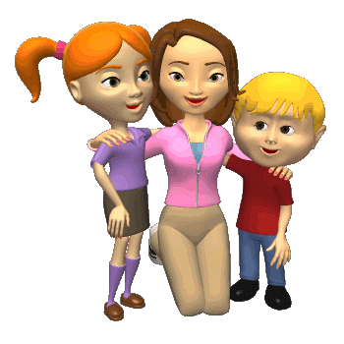НЕСКОЛЬКО ПРАВИЛ, ПОЗВОЛЯЮЩИХ ПРЕДОТВРАТИТЬ
ПОТРЕБЛЕНИЕ ПАВ ВАШИМ РЕБЁНКОМ

1. Общайтесь друг с другом.
Общение - основная человеческая потребность, особенно для родителей и детей. Отсутствие общения с вами заставляет его обращаться к другим людям, которые могли бы с ним поговорить. Но кто они и что посоветуют вашему ребёнку?
Помните об этом, старайтесь быть инициатором откровенного, открытого общения со своим ребёнком.
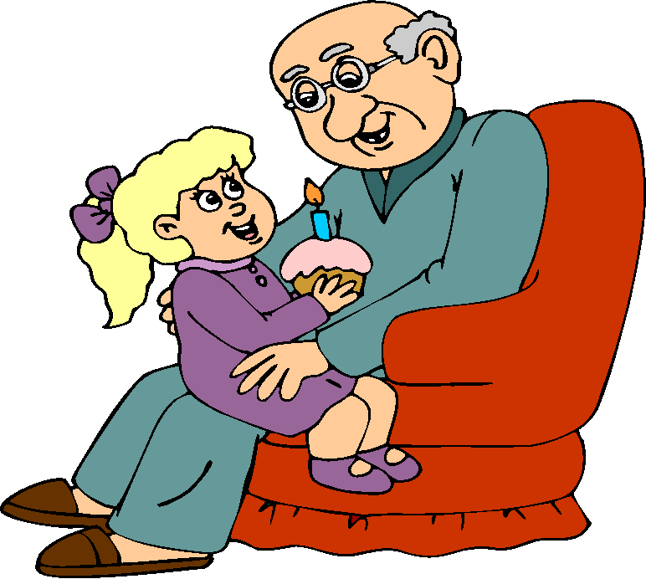2. Выслушивайте друг друга.
Умение слушать - основа эффективного общения, но делать это не так легко, как может показаться со стороны. Умение слушать означает:
быть внимательным к ребёнку;
выслушивать его точку зрения;
уделять внимание взглядам и чувствам ребёнка, не споря с ним;
не надо настаивать, чтобы ребёнок выслушивал и принимал ваши представления о чем-либо. Важно знать, чем именно занят ваш ребёнок. Иногда внешнее отсутствие каких-либо нежелательных действий скрывает за собой вредное занятие. Например, подросток ведёт себя тихо, не грубит, не пропускает уроков. Ну а чем он занимается? Ведь употребляющие наркотические вещества и являются "тихими" в отличие от тех, кто употребляет алкоголь. Следите за тем, каким тоном вы отвечаете на вопросы ребёнка. Ваш тон "говорит" не менее ясно, чем ваши слова. Он не должен быть насмешливым или снисходительным.
Поощряя ребёнка, поддерживайте разговор, демонстрируйте вашу заинтересованность в том, что он вам рассказывает. Например, спросите: "А что было дальше?" или "Расскажи мне об этом..." или "Что ты об этом думаешь?".
3. Ставьте себя на его место.
Подростку часто кажется, что его проблемы никто и никогда не переживал. Было бы неплохо показать, что вы осознаете, насколько ему сложно. Договоритесь, что он может обратиться к вам в любой момент, когда ему это действительно необходимо. Главное, чтобы ребёнок чувствовал, что вам всегда интересно, что с ним происходит. Если вам удастся стать своему ребёнку другом, вы будете самым счастливым родителем!
4. Проводите время вместе.
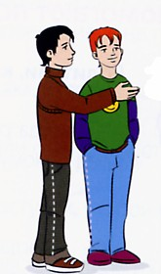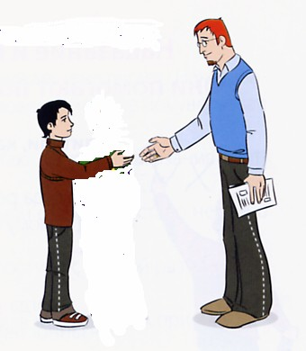Очень важно, когда родители умеют вместе заниматься спортом, музыкой, рисованием или иным способом устраивать с ребёнком совместный досуг или вашу совместную деятельность. Это необязательно должно быть нечто особенное. Пусть это будет поход в кино, на стадион, на рыбалку, за грибами или просто совместный просмотр телевизионных передач. Для ребёнка важно иметь интересы, которые будут самым действенным средством защиты от табака, алкоголя и наркотиков. Поддерживая его увлечения, вы делаете очень важный шаг в предупреждении от их употребления.
5. Дружите с его друзьями.
Очень часто ребёнок впервые пробует ПАВ в кругу друзей. Порой друзья оказывают огромное влияние на поступки вашего ребёнка. Он может испытывать очень сильное давление со стороны друзей и поддаваться чувству единения с толпой. Именно от окружения во многом зависит поведение детей, их отношение к старшим, к своим обязанностям, к школе и так далее. Кроме того, в этом возрасте весьма велика тяга кразного рода экспериментам. Дети пробуют курить, пить. У многих в будущем это может стать привычкой.
Поэтому важно в этот период постараться принять участие в организации досуга друзей своего ребёнка, то есть их тоже привлечь к занятиям спортом либо творчеством, даже путём внесения денежной платы за таких ребят, если они из неблагополучных семей. Таким образом вы окажете помощь не только другим детям, но в первую очередь своему ребёнку.
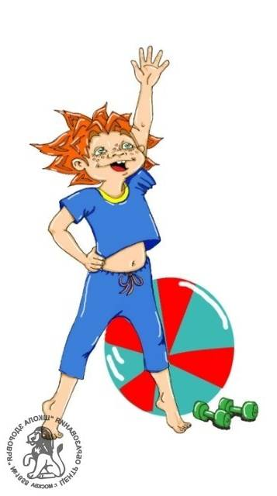6. Помните, что ваш ребёнок уникален.
Любой ребёнок хочет чувствовать себя значимым, особенным и нужным. Вы можете помочь своему ребёнку развить положительные качества и в дальнейшем опираться на них. Когда ребёнок чувствует, что достиг чего-то и вы радуетесь его достижениям, повышается уровень его самооценки. А это, в свою очередь, заставляет ребёнка заниматься более полезными и важными делами, чем употребление наркотиков. Представьте, что будет с вами, если 37 раз в сутки к вам будут обращаться в повелительном тоне, 42 раза - в увещевательном, 50 - в обвинительном?
Цифры не преувеличены: таковы они в среднем у родителей, дети которых имеют наибольшие шансы стать невротиками и психопатами. Ребёнку нужен отдых от приказаний, распоряжений, уговоров, похвал, порицаний. Нужен отдых и от каких бы то ни было воздействий и обращений!
Нужно время от времени распоряжаться собой полностью, т.е. нужна своя доля свободы. Без неёзадохнётся дух.
7. Подавайте пример.
Алкоголь, табак и медицинские препараты используются многими людьми. Конечно, употребление любого из вышеуказанных веществ законно, но здесь очень важен родительский пример. Родительское пристрастие к алкоголю и декларируемый запрет на него для детей даёт повод обвинить вас в неискренности, в "двойной морали". Помните, что ваше употребление так называемых разрешённых психоактивных веществ открывает дверь детям и для "запрещённых". Несовершенные, мы не можем вырастить совершенных детей. Ну не можем, не можем, не бывает этого - и с вами не будет, если вы стремитесь к идеалу в ребёнке, а не в себе!

СОВЕТЫ

Когда человеку не подходит климат, он начинает болеть. Психологический климат в семье для ребёнка ещё важнее. Если такой климат становится непереносимым для ребёнка, деваться ему некуда: не уедешь, родителей не сменишь... Хрупкая неустойчивая психика ребёнка не выдерживает: он срывается в депрессию, уличную тусовку, алкоголь, наркотики. Поэтому, даже если ребёнок далёк от идеала и совсем не похож на вас, будьте мудры:
когда скандал уже разгорелся, сумейте остановиться, заставьте себя замолчать - даже если вы тысячу раз правы;
опасайтесь! В состоянии аффекта ребёнок крайне импульсивен. Та агрессия, которую он проявлял по отношению к вам, обернётся против него самого. Любой попавший под руку острый предмет, лекарство в вашей аптечке - все станет реально опасным, угрожающим его жизни;
не кричите, не распускайтесь. Ведь ребёнок действительно может подумать, что вы его ненавидите. Он будет в отчаянии, а вы, оглохнув от собственного крика, его крика о помощи не услышите; похвалите своего ребёнка с утра, и как можно раньше, и как можно доходчивее, теплее! Не бойтесь и не скупитесь, даже если собственное настроение никуда... (кстати, это и средство его улучшить!). Ваше доброе слово, объятие, поцелуй, ласковый взгляд - подпитка душевная на весь долгий и трудный день, не забудьте!.. И на ночь - не отпускайте во тьму без живого знака живой любви...

СИМПТОМЫ УПОТРЕБЛЕНИЯ ПОДРОСТКАМИ
НАРКОТИЧЕСКИХ ВЕЩЕСТВ
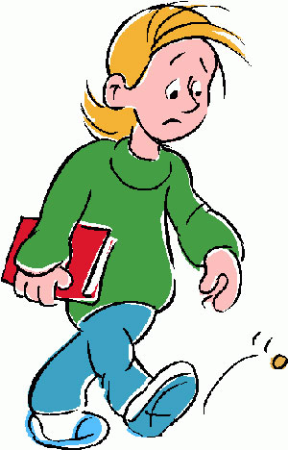
Определить, употребляет ваш ребёнок наркотики или нет, сложно, особенно если ребёнок сделал это в первый раз или употребляет наркотики периодически. Важно сделать правильные выводы и учитывать, что некоторые признаки могут появляться совершенно по другой причине. И все же стоит насторожиться, если проявляются:
физиологические признаки:
бледность или покраснение кожи;
расширенные или суженные зрачки, покрасневшие или мутные глаза;
несвязная, замедленная или ускоренная речь;
потеря аппетита, похудение или чрезмерное употребление пищи;
хронический кашель;
плохая координация движений (пошатывание или спотыкание);
резкие скачки артериального давления;
расстройство желудочно-кишечного тракта;
поведенческие признаки:
беспричинное возбуждение, вялость;
нарастающее безразличие ко всему, ухудшение памяти и внимания;
уходы из дома, прогулы в школе по непонятным причинам;
трудности в сосредоточении на чем-то конкретном;
бессонница или сонливость;
болезненная реакция на критику, частая и резкая смена настроения;
избегание общения с людьми, с которыми раньше были близки;
снижение успеваемости в школе;
постоянные просьбы дать денег;
пропажа из дома ценностей;
частые телефонные звонки, использование жаргона, секретные разговоры;
самоизоляция, уход от участия в делах, которые раньше были интересны;
частое вранье, изворотливость, лживость;
уход от ответов на прямые вопросы, склонность сочинять небылицы;
неопрятность внешнего вида;
очевидные признаки:
следы от уколов (особенно на венах), порезы, синяки;
бумажки и денежные купюры, свёрнутые в трубочки;
закопчённые ложки, фольга;
капсулы, пузырьки, жестяные банки;
пачки лекарств снотворного или успокоительного действия;
папиросы в пачках из-под сигарет.

Что делать, если это произошло - ваш ребёнок употребляет наркотики?
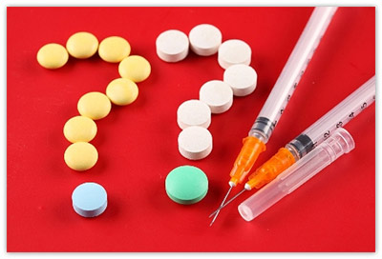Соберите максимум информации. Вот три направления, по которым вам нужно выяснить все как можно точнее, полнее:
все о приёме наркотиков вашим ребёнком: что принимал, сколько, как часто, с какими последствиями, степень тяги, осознание или неосознание опасности;
все о том обществе или компании, где ребёнок оказался втянутым в наркотики;
все о том, где можно получить совет, консультацию, помощь, поддержку.
Ни в коем случае не ругайте, не угрожайте, не бейте.
Беда, которая стала горем для вас и всей семьи, поправима. Но исправить ситуацию можно, только если вы отнесётесь к ней спокойно и обдуманно, так же, как вы раньше относились к другим неприятностям.
Меньше говорите - больше делайте. Беседы, которые имеют нравоучительный характер, содержат угрозы, обещания "посадить" ребёнка, "сдать" его в больницу, быстро становятся для него привычными, вырабатывают безразличие к своему поведению.
Не допускайте самолечения. Категорически сопротивляйтесь, если подросток захочет заниматься самолечением, используя для этого медикаменты, рекомендованные кем-то из его окружения.
Если вы предполагаете, что ребёнок систематически употребляет алкоголь, наркотики, нужно, не теряя времени, обратиться к психиатру-наркологу.
Не усугубляйте ситуацию криком и угрозами. Берегите собственные силы, они вам ещё пригодятся. Тем более что выплеском эмоций добиться чего-то будет сложно. Представьте себе, как бы вы себя вели, заболей ваш ребёнокдругой тяжёлой болезнью. В такой ситуации ведь никому не придёт в голову унижать и оскорблять его только за то, что он болен. Не считайте, что сын или дочь стали наркоманами только из-за собственной распущенности, корни болезни могут находиться намного глубже. Если состояние здоровья или поведение ребёнка доказывают, что он принимает наркотики регулярно, значит, пришло время решительных действий.
Не пытайтесь бороться в одиночку, не делайте из этой болезни семейной тайны, обратитесь за помощью к специалистам, обязанным помочь вам.

РЕКОМЕНДАЦИИ РОДИТЕЛЯМ
Что делать, если вы подозреваете, что ваш ребёнок употребляет наркотики?
1. Разберитесь в ситуации.
 Не паникуйте. Даже если вы уловили подозрительный запах или обнаружили на руке своего сына или дочери след укола, это ещё не означает, что теперь ваш ребёнок неминуемо станет наркоманом и погибнет.
Зависимость от наркотика, хотя и формируется достаточно быстро, всё же на это требуется время. Кроме того, бывают случаи, когда подростка вынуждают принять наркотик под давлением или в состоянии алкогольного опьянения.
Помните о том, что многим взрослым людям приходилось употреблять наркотические средства (например, обезболивающие наркотики, местный наркоз и т.д.)
Найдите в себе силы спокойно во всём разобраться. Решите для себя, сможете ли вы сами справиться с ситуацией или вам нужно обратиться за помощью. И постарайтесь с первых же минут стать для своего ребёнка не врагом, от которого нужно скрываться и таиться, а союзником, который поможет справиться с надвигающейся бедой.
2. Сохраните доверие.
Ваш собственный страх может заставить Вас прибегнуть к угрозам, крику, запугиванию. Это, скорее всего оттолкнёт подростка, заставит его замкнуться. Не спешите делать выводы.
Возможно, для вашего ребёнка это первое и последнее знакомство с наркотиком. Будет лучше, если Вы сможете поговорить с ним на равных, обратиться к взрослой части его личности.
Особенно ценным для сохранения доверия мог бы быть разговор с подростком о вашем собственном опыте употребления (Возможно, алкоголя). Было ли тогда важным почувствовать себя взрослым или быть принятым в компании, или испытать новые ощущения?
Не исключено, что подобные же проблемы стоят сейчас перед вашим ребёнком.
3. Оказывайте поддержку.
Мне не нравится, что ты сейчас делаешь, но я всё же люблю тебя и хочу помочь, - вот основная мысль, которую вы должны донести до подростка.
Он должен чувствовать, что бы с ним ни произошло, он сможет с вами откровенно поговорить об этом, получить понимание и поддержку. Оставайтесь открытыми для своего ребёнка. Пусть у него как можно чаще будет возможность обратиться к вам со своими трудностями.
Постарайтесь найти больше времени для общения и совместных занятий; поощряйте интересы и увлечения подростка, которые смогут стать альтернативой наркотику; интересуйтесь его друзьями, приглашайте их к себе домой.
И, наконец, помните, что сильнее всего навашего ребёнка будет действовать ваш собственный пример. Подумайте о своём собственном отношении к некоторым веществам типа табака, алкоголя, лекарств. Будьте уверены, дети видят, как вы справляетесь с собственными зависимостями, пусть даже не такими опасными как наркотик.
4. Обратитесь к специалисту.
Если вы убедились, что ваш ребёнок не может справиться с зависимостью о т наркотика самостоятельно, и вы не в силах помочь ему – обратитесь к специалисту. Не обязательно сразу обратиться к наркологу.
Если у подростка ещё не выработалась стойкая зависимость и наркотик для него способ справиться с личными проблемами, лучше начать с психолога или психотерапевта. Будет очень хорошо, если и сам подросток сможет пообщаться с психологом (при этом важно избегать принуждения).
Специалист сможет более точно и объективно оценить ситуацию и вместе с вами и вашим ребёнком попробовать найти выход из трудного положения. Если же вы чувствуете, что у вашего ребёнка уже сформировалась стойкая зависимость от наркотика, не теряйте времени – обращайтесь к наркологу.
В настоящее время существуют различные подходы к лечению наркомании. Посоветуйтесь с разными врачами, выберете тот метод и того врача, которые вызывают у вас доверие. И помните, чтобы помощь нарколога была эффективной, необходимо искреннее желание подростка освободиться от зависимости.
Наркомания – тяжёлое и коварное заболевание. Будьте готовы к тому, что спасение вашего ребёнка может потребовать от вас серьёзных и длительных усилий.

